Kære medlemmer og gæster! København 24. marts 2020
Vedr. Coronavirus/COVID-19.
Myndighederne har forlænget virkning af deres forbud af 18. marts 2020, hvor der blev indført et midlertidigt forbud mod at afholde eller deltage i arrangementer, begivenheder, aktiviteter eller lignende, hvor flere end 10 personer er samlet. Forbuddet gælder nu foreløbig frem til den 13. april 2020.
Vi tager selvfølgelig forsat løbende bestik af situationen men det betyder at gæstefaciliteterne mv tidligst vil blive åbnet den 14. april (lige efter Påske).
Vi har tilsvarende opstart af havnefogeden som ovenfor. Vi må samtidig opfordre alle medlemmer til at benytte klubhuset mindst muligt i perioden.
Flere har spurgt til vand på havnen og vi regner med vi vil kunne åbne for hanerne lige før Påske.
Enhver skal undgå smittespredning. Derfor er det vigtigt, at vi alle udviser sund fornuft, passer på hinanden og følger Sundhedsstyrelsens generelle anvisninger.
Ved færdsel på havneområdet og når bådklargøring gennemføres, opfordres alle til at følge nedenstående råd for at begrænse smitten mest muligt:
• Udvis respekt og hold god afstand til hinanden – min. 2 meter.
• Udvis særlig forsigtighed overfor havnens personale og andre i møder på havnen.
• Bliv udendørs.
• Undgå at være flere sammen og at forsamles i grupper på mere end 10 personer.
• Følg Sundhedsstyrelsens anvisninger til god håndhygiejne – vask hænder, sprit ofte hænder af og nys/host i ærmet.
Orienter dig på havnens hjemmeside om situationen.
Med venlig hilsen
Langeliniehavn
Bestyrelsen
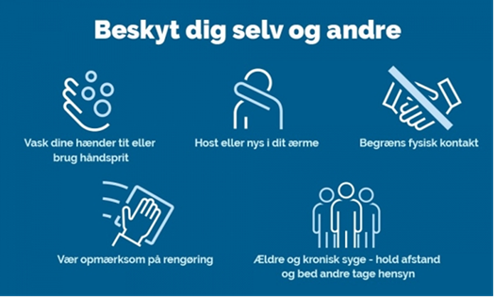
Dear Members and Guests! Copenhagen 24th March 2020
In relating to coronavirus/COVID-19.
The authorities have extended the effect of their ban from March 18, 2020, which introduced a temporary ban on holding or participating in events, events, activities or the like, where more than 10 people are gathered. The ban is now provisionally valid until 13th. April 2020.
Of course, we continue to take stock of the situation, but this means that the guest facilities etc. will not be opened until 14th. April at the earliest (just after Easter).
We have a similar start-up of the port bailiff as above. At the same time, we must encourage all members to use the clubhouse as little as possible during the period.
Everyone must avoid the spread of infection. Therefore, it is important that we all display common sense, care for each other and follow the general guidelines of the National Board of Health.
When traveling in the port area and when boating, everyone is encouraged to follow the advice below to minimize contamination as much as possible:
• Respect and keep good distance to each other - min. 2 meters.
• Take special care with port staff and others in port meetings.
• Stay outdoors.
• Avoid being together and meeting in groups of more than 10 people.
• Follow the National Board of Health's instructions for good hand hygiene - wash hands, often shake hands and sneeze / cough in the sleeve.
Inform yourself on the port's website about the situation.
With best regards
Langelinie Harbor
Board of Directors
